**РОЗДІЛ 3. РОЗРОБКА ПРОГРАМИ ПРГ2 ДЛЯ ПКС ЛП**

В розділі виконано розробку та дослідження програми для ПКС з локальною пам’яттю, що була виконана за допомогою мови програмування Ада. У програмі був використаний такий засіб взаємодії задач, як рандеву (посилання повідомлень).

Математична задача : MA = MB*(Z*T) + α*(MK*R)

Структура паралельної комп’ютерної системи з локальною пам’яттю представлена на рисунку 3.

P

1

**•**   **• •**

T, α, MK MA, MB, MR, Z

Рис. 3 Структура ПКС з локальною пам’яттю

* 1. **Розробка паралельного математичного алгоритму**

Вираз математичного завдання може бути обчислений наступним чином:

1. xi = (Z*TH), i = (1,P) OP : Z
2. MOH = MK*MRH OP : MK
3. MAH = MB* xi + α*MOH OP : MB

H = N/P

Оцінка прискорення і ефективність розробленого алгоритму, спираючись на теорему Мунро-Петерсона:

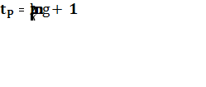

де – кількість бінарних операцій;



– час розв’язання задачі на Р вузлах.



1. Операція множення двох матриць розмірністю потребує операцій множення і операцій додавання для формування одного елемента матриці MA. Отже, , .

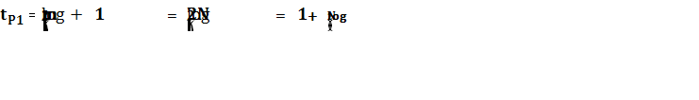

1. Операція множення матриці розмірністю на вектор розмірністю потребує операцій множення і операцій додавання для формування одного елемента матриці MA. Отже, , .

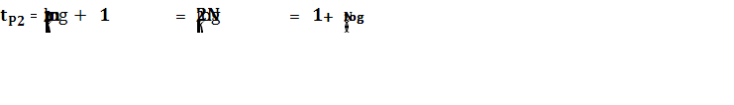

1. Операція додавання виконується за один такт .



1. Операція множення матриці на число виконується за один такт .



Отже, сумарний час виконання операції:



Якщо , то .



* 1. **Розробка алгоритмів процесів**

**Задача :**



1. Введення MK, T, α.
2. Передати задачі Т2 α, MK(P-1)*H, T(P-1)*H.
3. Прийняти від задачі Т2 Z, MB, MRH, MOH.
4. Обчислення №1 : x1 = (Z*TH)
5. Обчислення №2 : MOH = MK*MRH
6. Обчислення №3 : MAH = MB* x1 + α*MOH
7. Передати задачі Т2 MAH.

**Задача :**



1. Прийняти від задачі Тi-1 α, MK(i-1)*H, T(i-1)*H.
2. Передати задачі Тi+1 α, MK(P-i)*H, T(P-i)*H.
3. Прийняти від задачі Тi+1 Z, MB, MRi*H, MOi*H.
4. Передати задачі Тi-1 Z, MB, MR(i-1)*H, MO(i-1)*H.
5. Обчислення №1 : xi = (Z*TH)
6. Обчислення №2 : MOH = MK*MRH
7. Обчислення №3 : MAH = MB* xi + α*MOH
8. Прийняти від задачі Тi-1 MA(P-i)*H.
9. Передати задачі Тi+1 MA(P-(i-1))*H.

**Задача :**



1. Введення MA, MB, MR, Z.
2. Передати задачі ТP-1 Z, MB, MR(P-1)*H, MO(P-1)*H.
3. Прийняти від задачі ТP-1 α, MKH, TH.
4. Обчислення №1 : xp = (Z*TH)
5. Обчислення №2 : MOH = MK*MRH
6. Обчислення №3 : MAH = MB* xp + α*MOH
7. Прийняти від задачі ТP-1 MA(P-1)*H .
8. Вивід MA.

Блок-схема алгоритму головної процедури ПРГ2 для ПКС з локальною пам’яттю наведена в Додатку Д. Блок-схеми алгоритмів процесів для ПКС зі спільною пам’яттю наведена в Додатку Г.

* 1. **Розробка схеми взаємодії процесів**

Схема взаємодії процесів ПКС з локальною пам’яттю представлена на рисунку 3.3. Нижче приведений опис схеми.

Входи Data_1i – Data_1P, i = - використовуються для передачі та прийому даних, що вводяться у першій задачі (MK, T, α).



Входи Data_P1 – Data_Pi, i = - використовуються для передачі та прийому даних, що вводяться у останній задачі (MA, MB, MR, Z).



Входи Resi – ResP, i = - використовуються для збору результатів обчислення [2], [6]. ЧТО ЭТО ЗА ССЫЛКИ???



* 1. **. Розробка програми ПРГ2**

Лістинг програми ПРГ2 предсdf тавлений в Додатку Б. Програма ПРГ2 реалізована на мові програмування Ada та складається з наступних пакетів:

1. Пакет Data містить процедури:

* InputValue() – для вводу константи α;
* InputMatrix() – для вводу матриць;
* MultiplyMatrixAndNumber(), MultiplyVectors(), MultiplyMatrices(), SumMatrix() – для обчислення заданого математичного завдання;
* OutputMatrix() – для виводу результуючої матриці.

Також в пакеті встановлюються значення N та P.

1. Пакет PRG2 містить процедуру Start, в якій створюються задачний тип Tasks з описанням усіх потрібних входів та задачі цього типу. Тіло Tasks реалізує алгоритми задач. Основна процедура викликає процедуру Start і тим самим запускає задачі на виконання [7], [8], [10].
   1. **. Тестування програми ПРГ2**

Тестування полягає у визначенні часу виконання програми при різних N [1]. Значення часу Т1-Т4 для різних N відображено в таблиці 3.5.1.

Таблиця 3.5.1 Час виконання програми ПРГ2, с

|  |  |  |  |  |
| --- | --- | --- | --- | --- |
| N | Т1 | Т2 | Т3 | Т4 |
| 900 | 57.82 | 29.42 | 19.68 | 15.83 |
| 1200 | 141.34 | 71.74 | 47.92 | 36.49 |
| 1500 | 280.05 | 141.31 | 94.3 | 72.75 |

Рис. 3.3 Схема взаємодії процесів ПКС з локальною пам’яттю

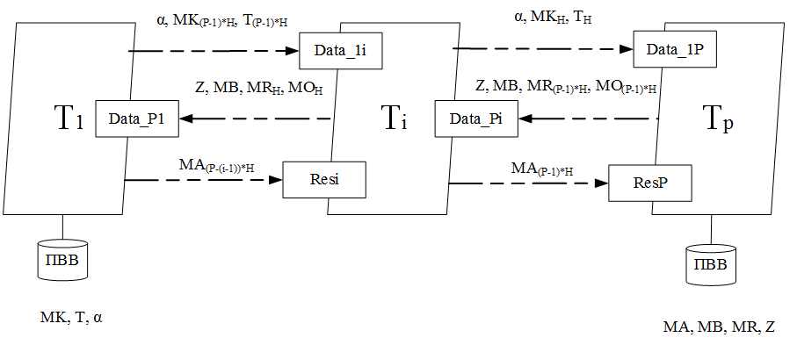

На підставі даних з таблиці 3.5.1, виконуються розрахунки значень коефіцієнтів прискорення Кп2 = Т1/Т2, Кп3 = Т1/Т3, Кп4 = Т1/Т4, які відображені в таблиці 3.5.2.

Таблиця 3.5.2 Значення коефіцієнту прискорення для ПРГ2

|  |  |  |  |  |
| --- | --- | --- | --- | --- |
| N | Кількість процесорів (Р) | | | |
| 1 | 2 | 3 | 4 |
| 900 | 1 | 1.97 | 2.94 | 3.65 |
| 1200 | 1 | 1.97 | 2.95 | 3.87 |
| 1500 | 1 | 1.98 | 2.97 | 3.85 |

На підставі даних з таблиці 3.5.2, виконуються розрахунки значень коефіцієнтів ефективності Ке2=Кп2/2*100%, Ке3=Кп3/3*100%, Ке4=Кп4/4*100%, які відображені в таблиці 3.5.3.

Таблиця 3.4.3 Значення коефіцієнту ефективності для ПРГ2, %

|  |  |  |  |  |
| --- | --- | --- | --- | --- |
| N | Кількість процесорів (Р) | | | |
| 1 | 2 | 3 | 4 |
| 900 | 100 | 98.50 | 98.00 | 91.25 |
| 1200 | 100 | 98.50 | 98.30 | 96.75 |
| 1500 | 100 | 99.00 | 99.00 | 96.25 |

Використовуючи таблиці 3.5.2 та 3.5.3 будуються графіки змін Кп та Ке в залежності від N і Р, які зображені на рисунках 3.5.1 – 3.5.4.

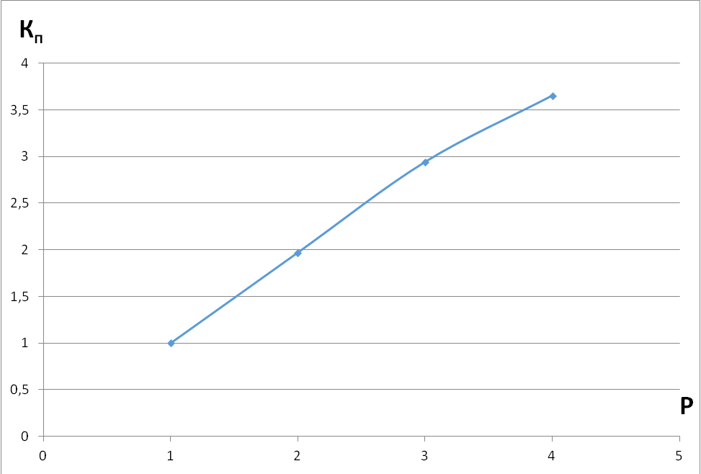

Рис. 3.5.1 Графік залежності коефіцієнту прискорення від кількості ядер для ПКС з ЛП при N = 900

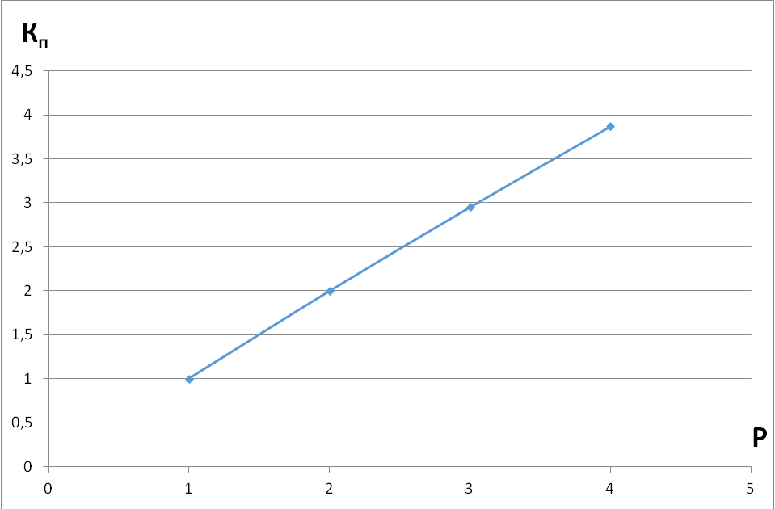

Рис. 3.5.2 Графік залежності коефіцієнту прискорення від кількості ядер для ПКС з ЛП при N = 1200

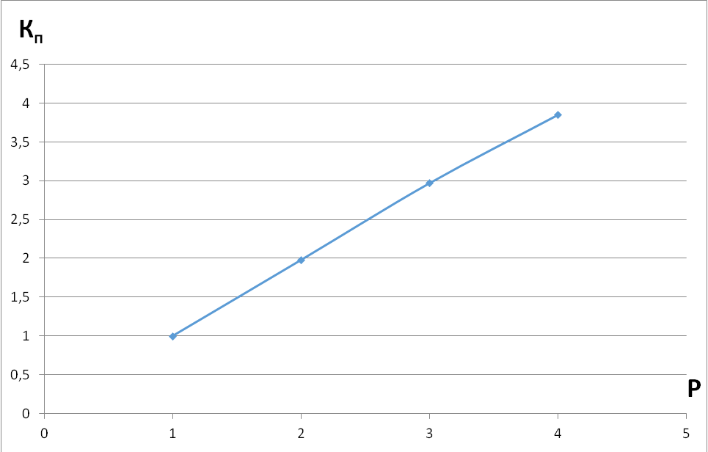

Рис. 3.5.3 Графік залежності коефіцієнту прискорення від кількості ядер для ПКС з ЛП при N = 1500

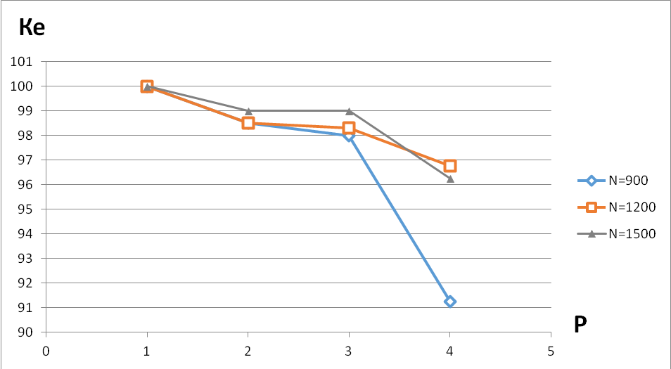

Рис. 3.5.4 Графік залежності коефіцієнту ефективності від кількості ядер для ПКС з ЛП

* 1. **Висновки до розділу 3**

1. Виконано розробку програми ПРГ2 для ПКС з локальною пам’яттю з використанням мови Ada і механізму рандеву – ЭТО НЕ ВЫВОД!!!.
2. На основі даних тестування програми ПРГ1 заповнено таблиці 2.1-2.3 та побудовано відповідні графіки на яких показано наступні результати:
3. Використання багатоядерної ПКС та програми ПРГ2 забезпечує скорочення часу обчислення заданої математичної задачі.
4. Значення коефіцієнту прискорення лежать в межах від 1.97 до 3.87.
5. Максимальне значення коефіцієнту прискорення забезпечує ПКС з параметрами Р = 4, N = 1200; мінімальне – з Р = 2, N = 900.
6. Характер графіків коефіцієнтів прискорення однаковий для систем з 2, 3 та 4 ядрами.
7. Значення коефіцієнту ефективності лежать в межах від 91.25% до 99%. Максимальне значення коефіцієнту ефективності забезпечує ПКС з параметрами Р = 2, N = 1500; мінімальне – з P = 4, N = 900.
8. При збільшенні кількості ядер, коефіцієнт прискорення зростає, а коефіцієнт ефективності спадає. При збільшенні розмірностей матриць обидва коефіцієнти зростають.